**1、例题验证：**

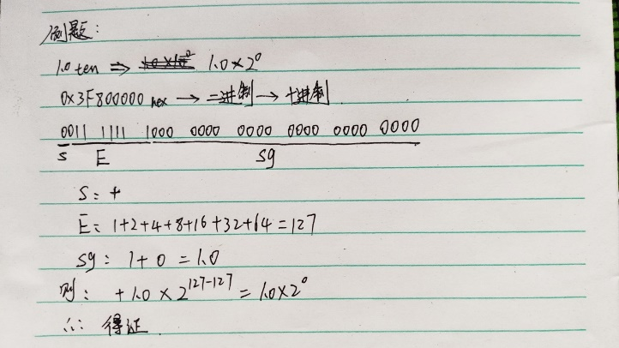

1. **练习一**

见附件

1. **练习二**

浮点数为：**0x4Bfffffe**

指数：**1001 0111**

小数：**1111 1111 1111 1111 1111 110**

1. **练习三**

最小浮点数为：**0x4B80000**

指数：**1001 0111**

小数：**0000 0000 0000 0000 0000 000**

1. **练习四**

**0x4Bfffffe+1.0+1.0不等于1.0+1.0+0x4Bfffffe**